 | Längenausdehnung von Festkörpern | Arbeitsblatt
Aufgabe 1:
Eine für Hochspannungsleitungen verwendete Stahllegierung hat einen linearen Ausdehnungs-koeffizienten von 0,000016 $\frac{1}{K}$.
Berechne für verschiedene Temperaturänderungen die jeweilige Längenänderung eines 100m langen Teilstücks der Hochspannungsleitung und zeichne ein zugehöriges ∆𝒍−∆𝝑-Diagramm!
∆ϑ in K | 5 | 10 | 15 | 20 | 25
∆l in mm

Aufgabe 2:
Die 1937 gebaute Teufelstalbrücke an der Autobahn A4 ist eine Stahlbetonbrücke mit einer Stützweite von 138m. Wie groß ist die Längenänderung dieses Brückenteils zwischen Sommer (+25°C) und Winter (-5°C)?
Stahlbeton hat einen linearen Ausdehnungskoeffizienten von 0,000012$\frac{1}{K}$.
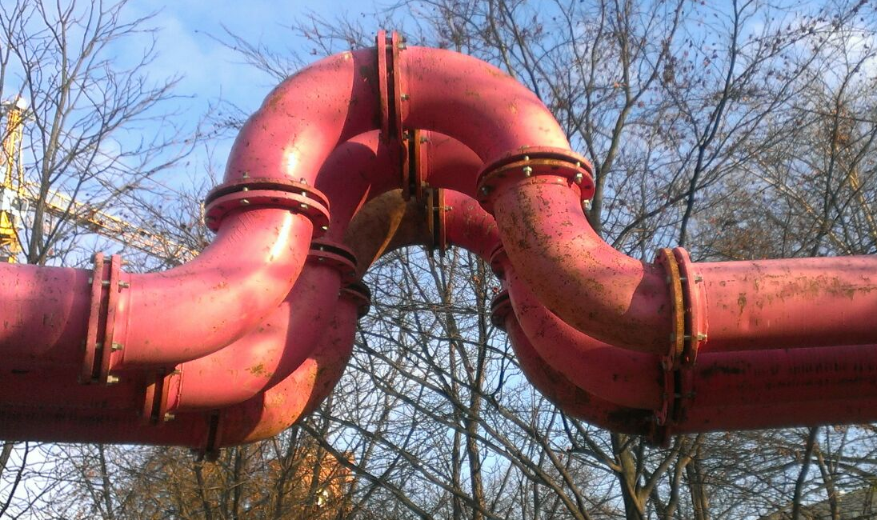
Aufgabe 3:
Rohrleitungen, z. B. Fernwärmeleitungen, haben etwa alle 50 m einen Ausgleichsbogen.
Berechne die Längenänderung der Eisenrohre auf dieser Strecke, wenn sie sich von 10°C auf 70°C erwärmen
(α_{Eisen} = 12⋅10⁻⁶$\frac{1}{K}$).
Aufgabe 4 :
Eine Stahlbetonbrücke dehnt sich bei Erwärmung aus. Der Temperaturunterschied zwischen Sommer und Winter kann bis zu 60K betragen. Der Zusammenhang zwischen Temperaturunterschied und Längenänderung der Brücke ist im Diagramm dargestellt.

10
20
30
40
50
60
2
4
6
8
$$∆ϑ in K$$
Δl in cm
0

- Zeichne eine Tabelle mit zwei Zeilen: Temperaturänderung in K und Längenänderung in cm. Trage vier Wertepaare für Temperaturänderung und zugehöriger Längenänderung ein.
- Beschreibe den Zusammenhang zwischen Temperaturunterschied und Längenänderung der Brücke in einer Je-desto-Beziehung.

